会場図

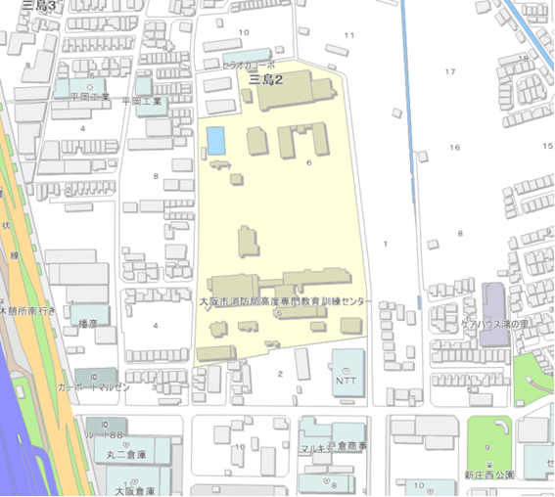

**※受付（雨天時）**

駐車場所

体育館

正門

受付

**※解隊式会場**

**（雨天時）**

南門

解隊式会場

**N**

会場：大阪市高度専門教育訓練センター（東大阪市三島２-５-43）

※南門を通過し、受付までお越しください。

　なお、雨天時は、受付位置を「正門」前に変更します。